2011年武汉市中考物理答案
一、选择题
9.C 10.D 11.C 12.D 13.D 14.C 15.A 16.C 17.B 18.B 19.A 20.B二、非选择题（本题包括8小题，共40分）
21.（4分）升华；吸收；液化；凝华
22.（3分）（1）荧光物质（2）反射（3）紫外线能否透过玻璃（玻璃对紫外线的吸收能力；玻璃对紫外线的反射能力等）
23.（3分）（1）不偏转 （2）右偏转（3）偏转（向右偏转；向左偏转）
24.（6分）
（1）实物电线连接如下图所示：
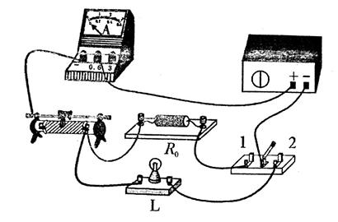
（2）6
（3）20；0.4；右
25.（5分）（1）相同；质量 （2）B ①运动速度相同的物体，质量越大，它的动能越大（物体的动能与它的质量有关）
②高度相同的物体，质量越大，它的重力势能越大（物体的重力势能与它的质量有关）
26.（4分）（1）丁甲乙丙（甲丁乙丙）
（2）等于它排开液体所受的重力
（3）不变
（4）4×10³kg/m³（4g/cm³)
27.（8分）（1）重力和支持力的示意图如下图所示：
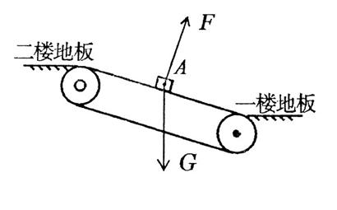
（2）逆；0
（3）∵η=W有W总=GhPt∴P=Ghηt=5.4×10⁶N×4.8m0.8×3.6×10³s=9×10³W
28.（7分）（1）把太阳能转化成电能
（2）减小支架与楼顶接触处的压强；不同时段太阳能热水器吸收的太阳能不同（不同时段太阳光的强弱不同；不同时段气温不同；不同时段太阳光照射的角度不同等）
（3）Q=cmΔt=cρVΔt=4.2×10³×1.0×10³×150×10⁻³×（62-52）J =6.3×10⁶J
太阳辐射的功率
= 6.3×10⁶J
2.5×3.5×3.6×10³s×0.5
=4×10²W



